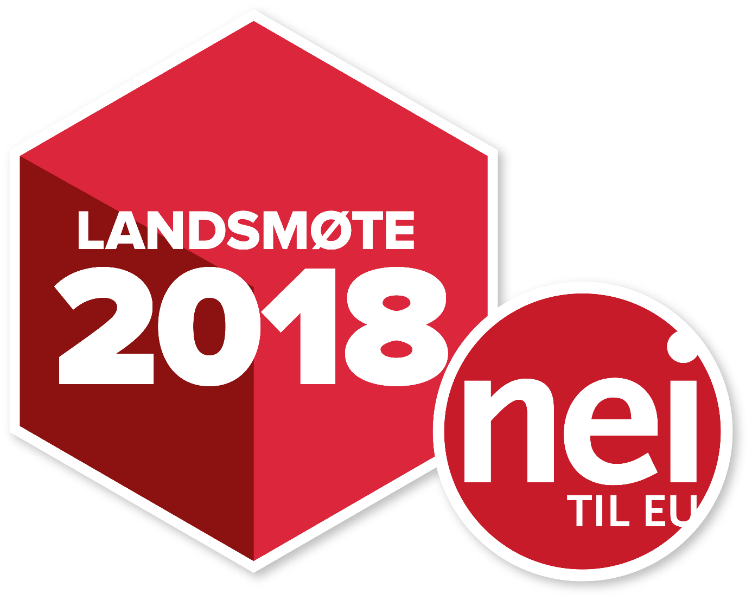

Arbeidsplan 2019-2020

1. Grunnlag
Nei til EU er grunnlagt for å hindre at Norge skal bli medlem i Den europeiske union. Nei til EU kjemper mot flytting av politisk makt fra Norge til EU. I dag skjer dette først og fremst gjennom EØS-avtalen. Vi samler EU-motstanden ved å ivareta rollene som medlemsorganisasjon, meningsbærer og som koordinator på nei-siden. Vi arbeider for at Norge fortsatt skal ha en fri og selvstendig rolle i internasjonal politikk, for at grunnleggende demokratiske verdier blir ivaretatt, og for at våre naturressurser blir forvaltet og utviklet av norske myndigheter og institusjoner.

Den politiske situasjonen
I over ti år har det vært sammenhengende nei-flertall i Norge. Dette er gledelig, men byr samtidig på utfordringer for rekrutteringen av nye medlemmer og aktive. EØS-debatten er imidlertid intensivert, og det var nær et historisk veto i ACER-saken våren 2018.
EU er preget av sterke økonomiske, sosiale og politiske motsetninger. EUs krav, sammen med pengefondet IMF, om innskrenkninger av faglige rettigheter og kutt i velferdsordninger og lønn har forsterket sosial nød og arbeidsledighet i flere medlemsland. Håndteringen av migranter er et annet område som splitter EU og forsterker motsetninger mellom nord og sør, øst og vest. Forhandlingene om en ny avtale med Storbritannia, når britene forlater EU, setter også EU-land med ulike interesser mot hverandre.
Samtidig arbeider EU-kommisjonen for en stadig tettere union på flere områder, som i pengepolitikken, energiunionen og utenriks- og militærsamarbeid. Denne utviklingen trekker EU i retning av en politisk føderasjon, et «Europas forente stater». Tilsynet med landene skjerpes gjennom nærmere 40 byråer og forvaltningsorganer i EU som skal følge opp og håndheve EU-reglene, som den foreslåtte europeiske arbeidsmyndigheten ELA.
EU-byråene griper inn i nasjonal suverenitet på en måte som bryter med prinsippene for EØS-avtalen. I EØS skal Norge og EFTA-landene være en egen pilar, som ikke er underlagt EU, det såkalte to-pilarsystemet. Det er brudd på dette prinsippet når EUs finanstilsyn og EUs energibyrå via kopivedtak i ESA får myndighet i Norge, og når regjeringen foreslår å overføre myndighet til EUs jernbanebyrå.
Til tross for to tapte folkeavstemninger – og en tydelig utvikling i føderal retning innen EU – har ulike norske regjeringer søkt å intensivere norsk EU-tilpasning. Nei til EU må være forberedt på en kontinuerlig EU-kamp, og stå for en pådriverrolle i motstanden mot EØS-avtalen.

2. Politiske hovedsaker

2.1 Politisk satsingsområde: Ut av EØS – opprette en jevnbyrdig handelsavtale med EU
Nei til EU arbeider for at Norge skal si opp EØS-avtalen og etablere en ny handelspolitikk overfor EU. Handelspolitikken skal ikke som i dag binde oss til EUs markedsfriheter, men i stedet sikre et handelssamkvem med EU basert på jevnbyrdige og gjensidige forpliktelser.
Nei til EU setter som målsetning å skape et politisk grunnlag for at EØS-avtalen kan sies opp innen 2025, det vil si innen utløpet av neste stortingsperiode. Det er mulig å se for seg to veier ut av EØS: (1) Et flertall på Stortinget endrer standpunkt og går inn for å si opp avtalen, eller (2) det avholdes en rådgivende folkeavstemning, der et flertall i befolkningen går inn for å si opp avtalen, og dette følges så opp av et tilsvarende, bindende vedtak i Stortinget.
For Nei til EU er det selve målet om at Norge skal ut av avtalen som er det overordnede i EØS-debatten. De to skisserte veiene fram til oppsigelse av EØS-avtalen er framgangsmåter og virkemidler for å nå dette målet. Nei til EU vil knytte arbeidet sitt til begge framgangsmåtene for å oppnå målsetningen om å erstatte EØS-avtalen med en jevnbyrdig handelsavtale med EU. Et politisk krav overfor partiene på Stortinget om folkeavstemning om EØS-avtalen, vil fortsette å være en sentral del av organisasjonens arbeid på dette satsingsområdet framover.
Tiltak:
- Nei til EU vil arbeide for at Stortinget endrer standpunkt og går inn for å si opp EØS-avtalen.
- Ta til orde for at Stortinget går inn for å avholde en rådgivende folkeavstemning om EØS-avtalen.
- Følge Brexit tett og argumentere for hvorfor og hvordan Storbritannias endrede handelsforhold kan innebære et nytt og mer jevnbyrdig økonomisk samarbeid mellom Norge og EU.
- Arbeide både politisk og juridisk for å sikre Grunnlovens krav til enhver form for suverenitetsavståelse, som i spørsmålet om energibyrået Acer og EUs tredje energimarkedspakke.
- Videreutvikle en politisk kommunikasjonsstrategi for at debatten om EØS skal fortsette å øke i styrke fram mot neste stortingsvalg og neste LO-kongress i 2021.
- Bruke EØS-saker aktivt i lokalvalgkampen 2019, særlig ut fra ESAs krav om anbudsutsetting og markedsretting av offentlige tjenester (Hjelmengutvalget).

2.2 Utvikle sterke allianser mot EUs unionsprosjekt
Etter en dyp sosial og institusjonell krise i årene etter finanssammenbruddet i 2008, har EU de siste årene maktet å konsolidere og bygge videre på unionsprosjektet. Samtidig er motsetningene innad langt mer synlige enn tidligere, mellom kjernestatene Tyskland, Frankrike og Benelux og periferistater i øst, sør og vest. Nei til EU har som mål (1) å opprettholde et sterkt flertall i befolkningen mot norsk EU-medlemskap gjennom folkeopplysning og politisk argumentasjon, og (2) være en pådriver for en sterkere og mer organisert motstand mot unionen og det indre markedet i EU- og EØS-landene.
Tiltak:
- Forsvare nasjonal suverenitet og folkestyre overfor EUs mål om stadig tettere union og overnasjonal institusjonsbygging.
- Påvise hvordan EUs økte makt over den økonomiske politikken i medlemsstatene svekker demokratiet.
- Påvise hvordan økonomiske levekår og sosial velferd for store befolkningsgrupper undergraves av EUs økonomiske politikk, og vise hvordan dette gir grobunn for høyreradikalisme, nasjonalsjåvinisme og hets mot innvandrere og andre folkegrupper.
- Spre informasjon og legge til rette for oversettelse av argumentasjon og artikler som kan bidra til økt gjensidig forståelse og styrke unionsmotstanden innad i EU-landene og i Norge.
- Det lages et arbeidsnotat / Vetthefte om unionskritikken i EU og konsekvenser av Brexit.
- Internasjonalt utvalg og styret utarbeider en revidert alliansestrategi med siktemål om å bidra til å utvikle sterkere og mer samordnede europeiske motkrefter mot EUs stadig tettere unionsprosjekt.

2.3 Forsvar av arbeidsliv og velferdsstat
Gjennom stadig tettere lovgivning og økonomisk styring overfor nasjonalstatene, styrker EU sin makt over europeisk arbeidsliv. Opprettingen av den europeiske arbeidsmyndigheten ELA er et uttrykk for dette. Sentrale sider ved det norske arbeidslivssystemet er kommet under press ved at lovgivningen i EØS-avtalen får forrang foran lovgivning og tariffavtaler i Norge. Nei til EU vil bruke rekken av enkeltsaker som er under oppseiling til å reise kampen om EØS-avtalen i sin helhet innad i fagbevegelsen og ute blant breie grupper av arbeidstakere som blir stadig mer berørt. I landsmøteperioden 2018-20 vil blant annet disse EØS-sakene stå sentralt: Liberalisering av transportsektoren gjennom jernbanepakke 4 og mobilitetspakken, den europeiske arbeidsmyndigheten ELA (European Labour Authority), markedsinnretting av offentlig sektor (Hjelmengutvalget), ESAs overvåking og inngripen overfor norske tariffavtaler.
I velferdspolitikken legger innstrammingspolitikken til EU og lanseringen av EUs sosiale søyle, på hver sitt vis føringer for velferdsstaten i Norge og våre europeiske naboland. Det er tid for å gjøre opp status og få fram konsekvensene av 25 år med EØS på velferdsområdet.
Tiltak:
Arbeidsliv
- Styrke og videreutvikle samarbeidet med fagbevegelsen i Norge og Europa. Internasjonalt utvalg og Faglig utvalg oppfordres til felles koordinering av denne oppgaven.
- Produsere et faglig strateginotat om EØS med målsetning om å sikre flertall mot avtalen i fagforeninger, forbund og hovedorganisasjoner fram mot neste LO-kongress våren 2021.
- Opprette fylkesvise faglige utvalg i de fylkeslagene av Nei til EU der det er grunnlag for dette.
- Arrangere faglige konferanser og eget seminar tilknyttet Trondheimskonferansen.
- Spre informasjon, etablere kunnskap og reise politisk motstand mot EØS-direktiver med negative konsekvenser for norske arbeidstakere i fagforeninger, klubber, forbund, LO og andre hovedorganisasjoner.
- Legge vekt på hvordan ungdom og unge arbeidstakere er blitt hardest rammet av den økonomiske innstrammingspolitikken som EU pålegger en rekke medlemsstater, samt av endringene i det europeiske arbeidsmarkedet med flere usikre jobber, mer midlertidighet og svekkede lønns- og arbeidsvilkår som følge av EUs indre marked.
Velferd
- Det utarbeides en oppdatert sammenfatning av hvordan 25 år med EØS-avtalen og det indre markedet har påvirket den norske velferdsmodellen (reorganisering av offentlig sektor, regionreform, sentraliseringsreformer).
- Vise hvordan EØS-avtalen og EUs indre marked legger til rette for kommersialisering og anbudsutsetting av velferdstjenester i offentlige sektor, med særlige konsekvenser for kvinners arbeidsplasser samt lønn, pensjon og arbeidsvilkår.

2.4 Verden er større enn EU
Nei til EU ser verden som et større fellesskap enn bare det EU kan tilby. Å stå utenfor EU er en forutsetning for at Norge kan føre en selvstendig, solidarisk handelspolitikk og tale med en uavhengig stemme i internasjonale fora. EUs handelspolitikk overfor fattige land er preget av at EU tar del i et ressurskappløp for å gjøre seg ledende i verdensøkonomien. Land i sør gis ikke mulighet til demokratisk forankret utvikling med sikte på å bygge egen industri og institusjoner.
Gjennom Schengen-samarbeidet knyttes vi til usolidariske fellesordninger for flyktninger og asylsøkere som kommer til Europa. Schengen legger ansvaret for flyktningene på land som Italia og Hellas, noe som fører til utilstrekkelig hjelp til mennesker i nød. Nei til EU mener Norge må gå ut av Schengen-samarbeidet, både for å gjenoppta nasjonal kontroll av våre egne grenser og for å føre en selvstendig asyl- og flyktningpolitikk. Deltakelse i en utvidet væpnet grensevaktstyrke er usolidarisk mot det globale sør, kostbart og samsvarer ikke med norske nasjonale behov.
Det er ikke i tråd med norske interesser når regjeringen knytter Norge tettest mulig til EUs felles sikkerhets- og forsvarspolitikk. EUs militære samarbeid PESCO skyter fart, med mål om å styrke unionens militære kapasitet. Nei til EU er mot at Norge med personell og materiell skal knytte seg opp mot EU sin militære kommandostruktur.
Tiltak:
- Videreføre samarbeidet med miljøbevegelsen, kvinneorganisasjoner, solidaritetsorganisasjoner, globaliseringsbevegelsen og Our World Is Not For Sale-nettverket (OWINFS).
- Synliggjøre EUs manglende solidaritet med verdens fattige, blant annet gjennom å skape debatt om EUs frihandelsavtaler, investeringsavtaler og ressursavtaler, og samarbeide med aktører i Norge som setter fokus på dette.
- Følge utviklingen omkring handels- og investeringsavtalene TiSA og TTIP.
- Kreve at Norge trekker sitt bidrag til EUs innsatsstyrker, går ut av EUs felles innkjøpsordning for militærmateriell, og innstiller deltakelse i forsvarsfondet EDF. Norge skal heller ikke involveres i militæralliansen PESCO eller tilsvarende intervensjonsstyrker for EU-land.
- Arbeide for at Norge går ut av Schengen-samarbeidet og grensestyrken, og føre diskusjonen om alternative former for grensesamarbeid og ansvar overfor flyktninger i Europa.
- Aktivt jobbe for en solidarisk forankret EU-debatt og kritikk, både i Norge og blant våre internasjonale samarbeidsorganisasjoner.

2.5 Uavhengig miljø- og klimapolitikk
Regjeringen har besluttet at Norge skal tilslutte seg EUs klimapakke framfor å sette egne klimamål. Norge er allerede del av EUs kvotesystem. Klimakvotene er uforholdsmessig billige og fører dermed til få utslippskutt og hindrer teknologiutvikling. Kvotesystemet tillater de rikeste landene å kjøpe seg ut av sitt historiske ansvar. EUs energiunion skal gjøre energi til den femte «frihet» i det indre marked. Fri flyt av elektrisitet kan hindre effektive klimatiltak i Norge og ødelegge naturverdier. Norge har et større handlingsrom for å være en pådriver i klimaforhandlinger og internasjonal miljøpolitikk ved å stå utenfor EU.
Tiltak:
- Arbeide for at Norge fører en selvstendig og ambisiøs klimapolitikk, og motarbeide at klimasamarbeid med EU blir innlemmet i EØS-avtalen.
- Jobbe for at Norge bruker vetoretten eller krever unntak fra EU-regler som hindrer ambisiøs norsk miljøpolitikk.
- Påvise miljøkonsekvensene ved norsk tilknytning til EUs energiunion.

2.6 Naturressurser, næringspolitikk og livskraftige lokalsamfunn
Næringsmiddel- og prosessindustri foredler naturressurser, og Nei til EU vil ha nasjonal forvaltning av naturressursene. Det er avgjørende at Norge kan utnytte naturlige konkurransefortrinn, og står fritt til å føre en politikk som målrettet utvikler nasjonalt næringsliv. Differensiert arbeidsgiveravgift er viktig for å stimulere til et allsidig næringsliv over hele landet. Innføringen av høy sats i flere næringer og regioner er en næringsfiendtlig EU-tilpasning.
Nei til EU mener at en selvstendig landbruks- og fiskeripolitikk er grunnleggende for en aktiv distriktspolitikk. Et sterkere tollvern er avgjørende for landbruket, næringsmiddelindustrien og tilknyttede næringer. Landbrukspolitikken er formelt unntatt EØS-avtalen, men påvirkes gjennom EØS-avtalens artikkel 19 om handel med landbruksvarer og protokoll 3.
En selvstendig fiskeripolitikk har ført til at Norge har en robust forvaltning av fiskebestandene. Dette står i skarp kontrast til EUs felles fiskeripolitikk som ikke er bærekraftig og preget av konflikter. Handel med fiskeprodukter følger reglene i EØS-avtalens protokoll 9 og ellers reglene om «fri flyt», med unntak fra investerings- og etableringsfrihet i fiskeflåten.
Tiltak:
- Spre kunnskap om ny landbruks-, fiskeri-, energi- og distriktspolitikk i EU.
- Bidra til debatt om artikkel 19-forhandlingene og støtte kravet om å opprettholde dagens tollvern.
- Arbeide for at Norge beholder retten til selv å bestemme i spørsmål rundt import, dyrking, merking og bruk av GMO.
- Videreføre og styrke samarbeidet med organisasjonene i primærnæringene og organisasjoner som arbeider for mattrygghet.
- Belyse EØS-borgernes rett til fangst på norske fiskeressurser.
- Bygge kunnskap om vilkårene for fiskerinæringen ved et alternativ til EØS.
- Markere Nei til EU i saker der EØS-regler og ESAs tilsyn begrenser mulighetene for industriell utvikling i Norge.
- Påvise at suverenitetsavståelsen til ACER og ESA med vedtaket av energipakke 3 er i strid med Grunnloven, og stanse videre myndighetsoverføring til EU på energiområdet (vinterpakken).
- Jobbe for at Norge viderefører en differensiert arbeidsgiveravgift i sin opprinnelige form.

3. Folkerørsla og organisasjonen Nei til EU

3.1 Styrke Nei til EU som kampanjeorganisasjon
EU- og EØS-motstanden er avhengig av et breitt og tverrpolitisk alliansearbeid. Nei til EU skal difor framleis ha eit tett samarbeid med fagrørsla, landbruks- og fiskeriorganisasjonar og lag knytt til primærnæringar, globaliserings-, kvinne- og miljørørsla.
Den breie folkerørsla sikra nei-fleirtalet både i 1972 og i 1994. For å oppretthalde denne folkerørsla, må fylkes- og lokallaga sikrast eit økonomisk grunnlag for aktivitet og debatt på grasrota gjennom informasjons- og organisasjonsarbeid og medlemsverving. Nei til EU skal ha som eit mål å seie opp EØS-avtalen innan 2025.
Samarbeid med Ungdom mot EU er avgjerande for å sikre rekruttering av unge og ei framtid for nei-sida. Nei til EU skal difor støtte opp om Ungdom mot EU sitt arbeid. Det blir viktig å arbeide for større rekruttering i studentmiljø, med sikte på å få til ein kritisk EU- og EØS-debatt i akademia.
Nei til EU skal framleis målbere vår sak i miljø som er underrepresenterte i organisasjonen i dag. For å styrke dette arbeidet er det nedsett eit utval som skal synleggjere konsekvensane for kvinner og andre grupper som er underrepresenterte. Målet er å nå ut til kvinner, unge, og personar med innvandrar-bakgrunn for å synleggjere konsekvensane EU har for desse gruppene. Vi skal framleis knyte kultur-Norge til oss for å målbere nei-bodskapen på ein brei og tilgjengeleg måte.
For den norske EU-motstanden er det ein styrke å kunne vise til EU-kritiske initiativ elles i Europa. Nei til EU skal difor framleis ha samarbeid med internasjonale initiativ som deler våre mål og verdiar.

Tiltak:
- Styrke Rådet som politisk arena.
- Opprette utval, nettverk og arbeidsgrupper tilpassa det langsiktige arbeidet og den aktuelle situasjonen, med eit klart definert mandat og formål.
- Gjennomføre aksjonsveker med konkrete vervemål for medlemsverving i heile organisasjonen.
- Alle fylkeslag skal gjennomføre vervetiltak i løpet av året, og bør ha nokre aktivitetar som er særleg retta mot nye medlemmar.
- Ha fokus på å nå unge og kvinner gjennom medlemsverving og val av tillitsvalde. Det er eit mål å ha jamn kjønnsfordeling i alle utval, nettverk og liknande, som vert oppnemnt av styret.
- Lage ein tiltaksplan for å sikre at Nei til EU blir ein attraktiv organisasjon for unge vaksne, både for å sikre nyrekruttering og at Studentar mot EU og Ungdom mot EU kan halde fram engasjementet sitt i Nei til EU.
- Bygge kvinnepolitisk nettverk i organisasjonen. Arrangere kvinnekonferansen og markere kvinnedagen 8. mars.
- Førebu kommunevalet i 2019. Her blir sentrale spørsmål folkestyret si stilling og offentlege velferdstenester.
- I 2019 er det 25 år sidan folket sa Nei til EU i folkerøysting, dette skal markerast.
- Dele ut Dag Seierstad-stipendet, eit mastergradstipend til gode oppgåver om EU og Norge sitt tilhøve til EU.
- Vidareføre samarbeidet med EU-skeptiske parti og organisasjonar sentralt og lokalt, i Norge og i Europa.
- Nedsette et organisatorisk mangfoldsutvalg
- Lage en ressursmappe om inkluderingsarbeid som fylkeslagene kan bruke i sitt arbeid med å nå nye medlemmer
- Lage materiell som kan brukes for å verve unge, kvinner og innvandrere

3.2 Satsing på skolering
For å få til ein velfungerande organisasjon, trenger vi interesserte, engasjerte og dyktige folk i alle ledd. Nei-sida sin største ressurs er godt skolerte og engasjerte medlemmar. Skolering finn stad på konferansar, møte, studieringar og ved sjølvstudium. Studiearbeid er både sosialt og økonomisk ein god måte å tileigne seg kunnskap på for å nå Nei til EUs planar og mål.
Tiltak:
- Med dei politiske hovudsakene i arbeidsplanen som utgangspunkt, skal styret fastsetje prioriterte møte- og skoleringstema, og knyte tiltak til omfang og mål for skoleringsarbeidet.
- Arrangere skolering i alle ledd i organisasjonen, både politisk og organisatorisk. Følgje opp og oppdatere skoleringsplanane.
- Tilby organisasjonsskolering for tillitsvalde gjennom fylkes- og lokallag, og skolere tillitsvalde i Trygg organisasjon.
- Fylkeslaga skal i løpet av året tilby politisk og organisatorisk skolering for sine tillitsvalde og medlemmar, samt lågterskeltilbod for nye medlemmar.

3.3 Politisk kommunikasjon
For å spreie kunnskap om EU/EØS og for å få gode, breie debattar, er det viktig at Nei til EU kommuniserer på ein tydeleg måte, og er etterrettelege i vår kjeldebruk. Det er noko forskjell i korleis kommunikasjonen internt i organisasjonen og kommunikasjon eksternt blir lagt opp, men grunnprinsipp som tydeleg, presis og etterretteleg skal være gjeldande i alle ledd.
Tiltak:
- Aktivt utfordre media og politiske aktørar om EØS og vår tilknyting til EU gjennom å fremje kravet om folkeavrøysting om EØS.
- Sikre ein aktiv og tydeleg posisjon i sosiale media, og aktivt legge opp til og delta i debattar om EU og EØS.
- Vidareføre Standpunkt og skriftserien Vett, og tilby desse publikasjonane som digitalutgåve for dei som ønskjer det.
- Fokusere på tilgjengelegheit i vår kommunikasjon. Språket vårt skal være lett å forstå også for dei som har norsk som andrespråk.
- Ha ei vedvarande satsing på nettsidene med sikte på å gjere all informasjon lett tilgjengeleg og tydeleg for brukarane.
- Vurdere ein medlemsapplikasjon til mobil (Android og iOS) for å gje medlemmar lettare tilgang til informasjon om hendingar, fakturaer, og lette moglegheitene for verving.
- Gjennom kommunikasjonsarbeidet vise korleis EØS-avtalen påverkar folks kvardag.

